Тематична атестація з теми «Рослини»
Варіант 1
І рівень
1.Допиши речення (1 бал)
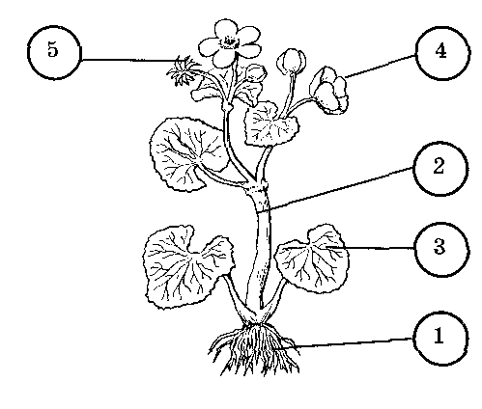
Процес утворення поживних речовин у хлоропластах під дією світла називається …
2. Назви вегетативні органи рослинного організму (1 бал)
3. Вкажи вказаний на малюнку орган насіннєвого розмноження (1 бал)

ІІ – ІІІ рівні
Знайти правильну відповідь ( 1 бал)
4. Укажи тканину рослинного організму, яка виконує функцію захисту від дії навколишнього середовища:
А. Покривна Б. Основна В. Провідна Г. Механічна
5. Корінь всмоктує воду з розчинениими речовинами із грунту за допомогою:
А. Судин Б. Ситоподібних трубок
В. Кореневого чохлика Г. Кореневих волосків.
6. Указати багатонасінний соковитий плід:
А. Ягода Б. Кістянка В. Стручок Г. Коробочка.
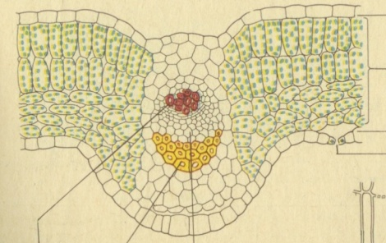
7. Встановити відповідність між частинами листка та їх функціями:
2
3
А. Фотосинтез
Б. Транспорт речовин
4
В. Дихання
1
5
Г. Захист
8. Встановити відповідність між типом суцвіття та назвою
А. Колос
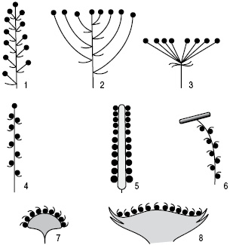
Б. Кошик
В. Волоть
Г. Зонтик

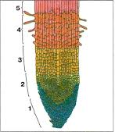
9. Встановити відповідність між частиною кореня та цункціями які вона виконує:
А. Захисна
Б. Ріст кореня
В. Транспорт речовин
Г. Поглинання води

IV рівень
10. Поясни значення процесів фотосинтезу та дихання у житті рослин. (3 бали)

Тематична атестація з теми «Рослини»
Варіант 2
І рівень
1.Допиши речення (1 бал)
Процес випаровування води поверхнею листка називається …
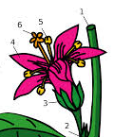
2. Назви репродуктивні органи рослинного організму (1 бал)
3. Вкажи вказаний на малюнку жіночий орган насіннєвого розмноження (1 бал)

ІІ – ІІІ рівні
Знайти правильну відповідь ( 1 бал)
- Основна тканина листка забезпечує:
А. Транспорт речовин.
Б. Всмоктування речовин
В. Захист від механічних пошкоджень
Г. Утворення речовин у процесі фотосинтезу.
5. Указати видозміну кореня:
А. Кореневище Б. Коренеплід
В. цибулина Г. Бульба
6. Указати багатонасінний сухий плід:
А. Ягода Б. Кістянка
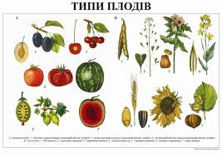
В. Коробочка Г. Зернівка
7. Встановити відповідність між назвою плоду та цифрою вказаною на малюнку:
А. Коробочка
Б. Стручок
В. Ягода
Г. Біб
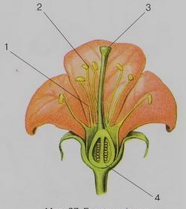
8. Встановити відповідність між функціями та частинами квітки зображеними на малюнку:
А. Утворюється пилок
Б. Захищає насінний зачаток
В. Тримає пиляки
Г. Приймає пилок

9. Встановити відповідність між частинами стебла та цифрами вказаними на малюнку:
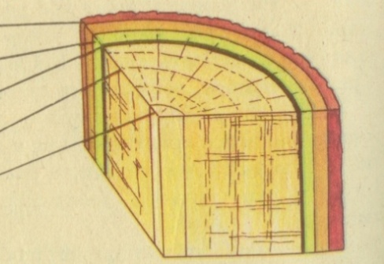
А. Кора
Б. Деревина
5
В. Серцевина
3
4
Г. Камбій
2
1

IV рівень
10. Поясни значення процесів фотосинтезу та дихання у житті рослин. (3 бали)

